Министерство науки и высшего образования Российской федерации Федеральное государственное автономное образовательное учреждение высшего образования
«Пермский Национальный Исследовательский Политехнический Университет»
Электротехнический факультет
Кафедра «Информационные технологии и автоматизированные системы» направление подготовки: 09.03.04 – «Программная инженерия»

Лабораторная работа №1.
«Рекурсия»
Вариант 16

Выполнил студент гр. РИС-24-1б
Вицев Максим Олегович

Проверил:
Доц. каф. ИТАС
Ольга Андреевна Полякова
____________ ____________
(Оценка) (подпись)
____________
(дата)

г. Пермь. 2024
Рекурсия
Рекурсия – функция, которая вызывает сама себя с новыми параметрами.
Состав рекурсии:
- Базис рекурсии – условие выхода.
- Тело рекурсии – действия, которые от шага к шагу, приводят к выходу из рекурсии
Глубина рекурсии – это максимальное количество уровней рекурсивных вызовов, которые функция может выполнить до достижения базиса или установленного предела.
Виды рекурсии:
- Прямая – вызов функцией самой себя происходит непосредственно в самой функции
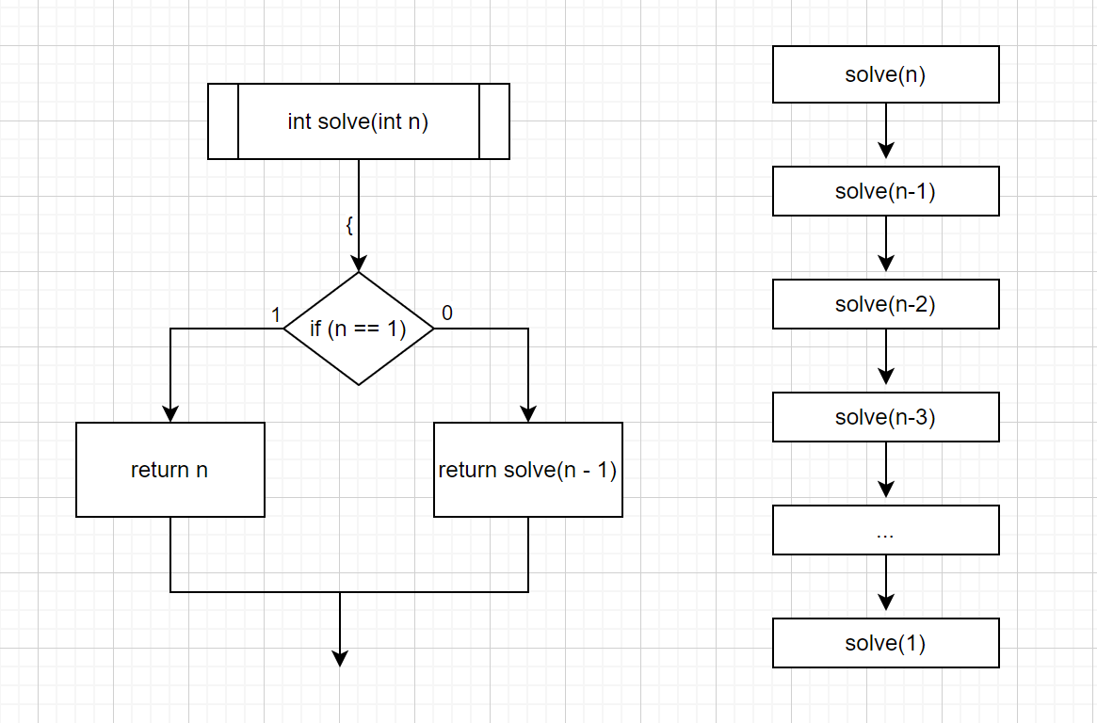
- Сложная (косвенная) – вызов, когда одна функция вызывает вторую, а вторая содержит вызов первой.
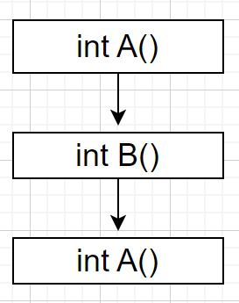
Префиксная и постфиксная форма записи:
- Префиксная: Вызов → Тело
- Постфиксная: Тело → Вызов
Решение задач с помощью рекурсии
Найти сумму n членов последовательности:
$$S=\cos{x}+\frac{\cos{3x}}{3^{2}}+…+\frac{\cos{(2n-1)x}}{{(2n-1)}^{2}}$$
Значения x и n для данного уравнения задаются пользователем
Использование рекурсии позволяет найти значение каждого слагаемого, вне независимости от их количества.
Состав рекурсии для данной задачи:
- Базис рекурсии – Рекурсия прекращается при n = 1. При этом возвращается значение $\cos{x}$.
- Тело рекурсии – Если базис рекурсии не выполняется, то находится значение n-ного слагаемого и происходит новый вызов функции с новым параметром $n-1$.
Глубина рекурсии для решения данной задачи составит $n-1$.
При решении данной задачи с помощью рекурсии оптимально использование прямой рекурсии, так как слагаемые изменяются по одному закону. Также была использована постфиксная форма записи.
Блок-схема
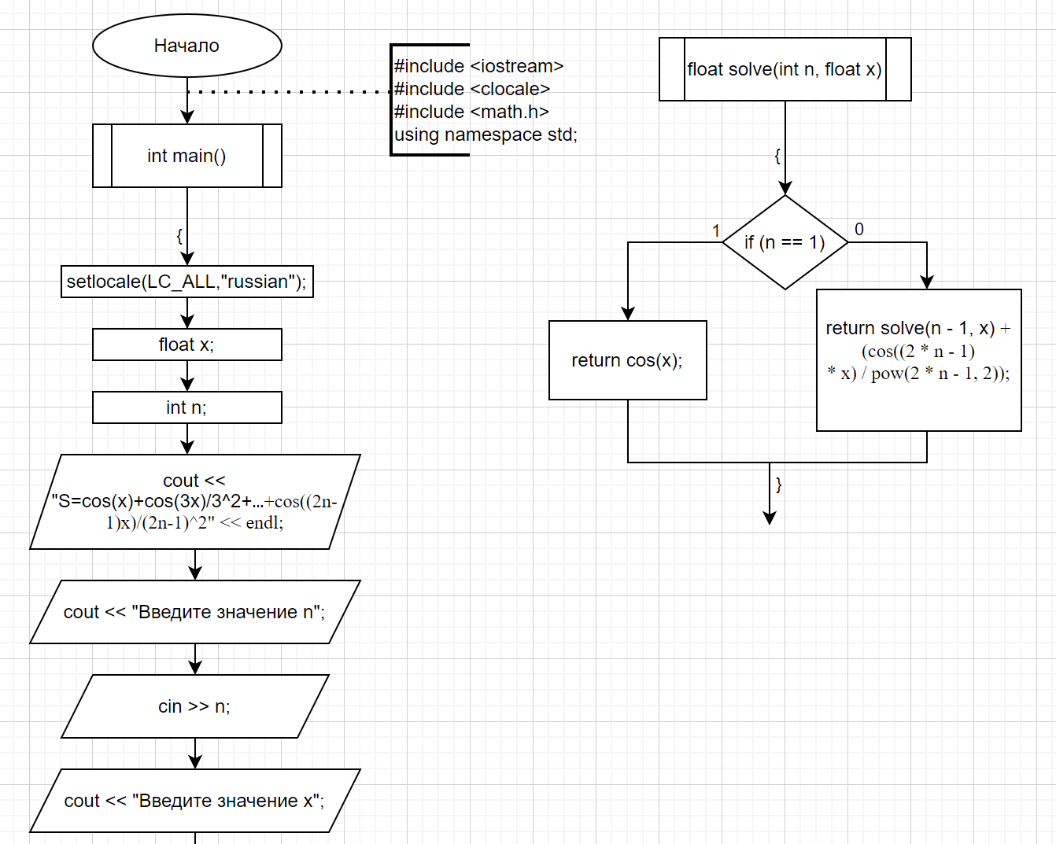
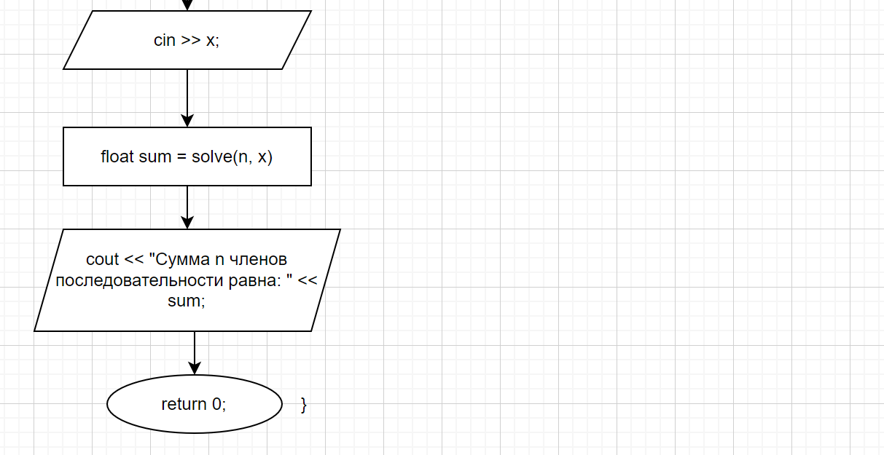
Код
#include <iostream>
#include <clocale>
#include <math.h>
using namespace std;

float solve(int n, float x)
{
if (n == 1)
return cos(x);
else
return solve(n - 1, x) + (cos((2 * n - 1) * x) / pow(2 * n - 1, 2));
}

int main()
{
setlocale(LC_ALL,"russian");
float x;
int n;
cout << "S=cos(x)+cos(3x)/3^2+⋯+cos((2n-1)x)/(2n-1)^2" << endl;
cout << "Введите значение n: ";
cin >> n;
cout << "Введите значение x: ";
cin >> x;
float sum = solve(n, x);
cout << "Сумма n членов последовательности равна: " << sum;
return 0;
}

Ссылка и скриншот на GitHub
https://github.com/MaksimV1/Recursion
